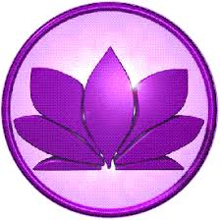
Reiki y Magnified Healing son dos energías de sanación vibracional.
Magnified Healing es una energía sanadora de la 5ta dimensión, su enfoque está en el corazón, la ascensión y el trabajar con la Jerarquía Espiritual.
Con Magnified Healing la persona que la trasmite ES la energía. Esta energía fluye de una mano a la otra, a través del cuerpo del cliente, liberando todas las energías mal calificadas y todos los desequilibrios, que luego son enviados a la Llama Violeta para su transmutación.

